Конструкторско-технологическая информация по модели кресло/диван «Бали» (ТУ исполнения)

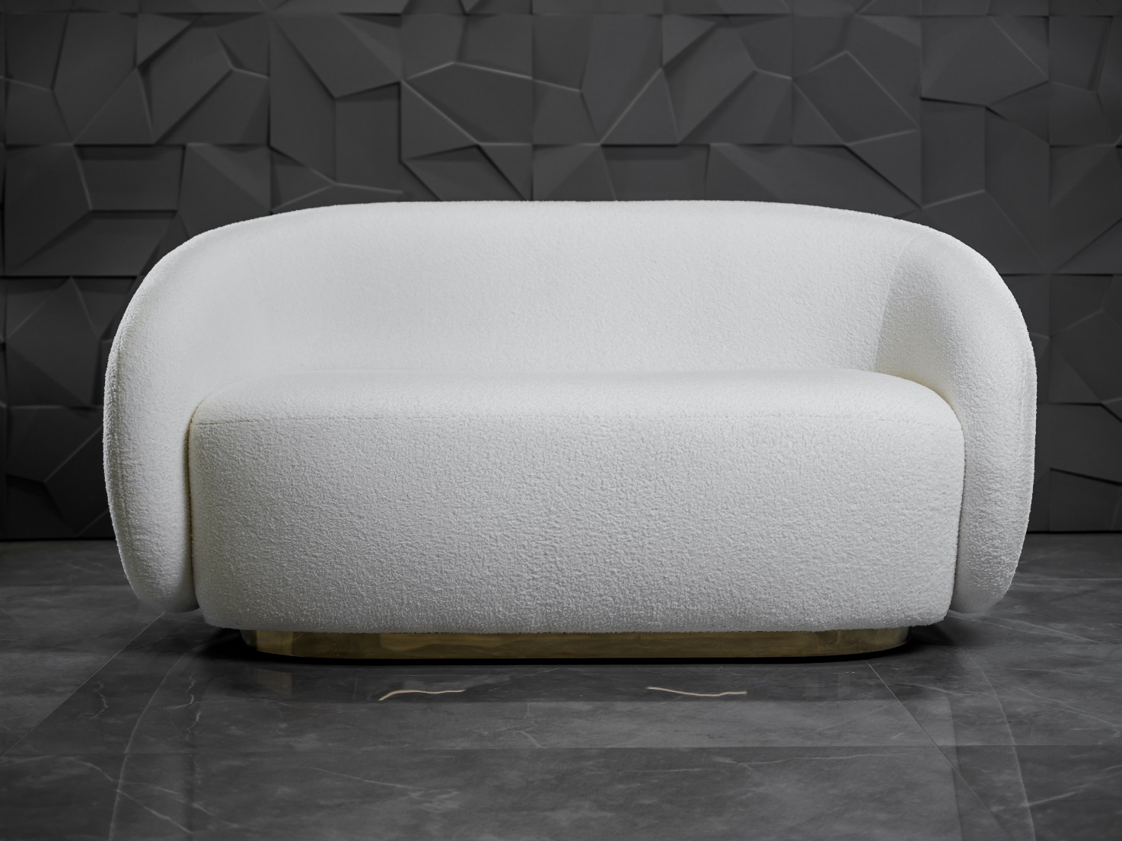

Утверждено_______ Кудинов В.Е.

Изм. от 30.06.2024г.

Содержание:

- Перечень моделей, типоразмеры, схемы ….…………………..3
- Используемые материалы и комплектующие……………….4-5
- Бланк заказа: рекомендации по оформлению ...........................7
- Условия хранения и эксплуатации ….........................................8
- Предупреждения ……….............................................................8-9

      - Перечень моделей, типоразмеры, схемы.

Габаритные размеры мягкой мебели определяются размерами мягкого элемента и могут иметь предельные отклонения от габаритных размеров +/- 20 мм (ГОСТ 19917-93).

Изменения габаритных размеров возможно только для дивана Бали.

      - Используемые материалы и комплектующие.

2.1 Каркас.
Каркас модели «Бали» является сборным и изготовлен из шлифованной влагостойкой фанеры, фанерного бруса, МДФ, мебельного картона.
Фанерный брус исключительно прочен и долговечен, поскольку производится из натурального березового шпона путем последовательной сборки текстурно разнонаправленных слоев древесины, которые проклеиваются между собой на итальянском оборудовании и образуют стабильный и обладающий высокими характеристиками прочности материал. Стыки каркасных деталей проклеиваются клеем ПВА, что придает конструкции монолитность и исключает люфт, деформацию и появление скрипа во время эксплуатации.
Механическая прочность - важнейшая характеристика фанерного бруса, он без труда выдерживает значительные нагрузки извне. К тому же, имеет высокую прочность на изгибание и разрыв. Причем при изменении параметров влажности и температуры указанные параметры остаются неизменными.
Фанерный брус - влагостойкий материал, который не подвержен отрицательному воздействию влаги и плесени.
Класс эмиссии смол формальдегида используемых многослойной березовой фанеры и ЛДСП – Е1, из чего следует, что эти материалы можно использовать для производства мебели, в том числе и для детей.
В основании посадочного места – эластичные резинотканевые ремни.

2.2. Наполнение.
На мягких элементах допускается наличие сборок и морщин, что является художественно-эстетическим решением и обусловлено применением новых наполнителей и высококачественных материалов в мягких элементах, что значительно расширяет художественные и конструктивно-технологические возможности, придает изделию объем, легкость и воздушность.
Сиденье и спинка сформированы из комбинированного настила пенополиуретана повышенной мягкости марки HS и высокоэластичного пенополиуретана марки HR (Elax) - это высокотехнологичный материал, который отличается повышенной прочностью и долговечностью. Материал имеет ячеистую структуру и благодаря эластичности ячеек он долгое время сохраняет свою форму. Обладает лучшими показателями эластичности и упругости, высокой несущей способностью, повышенной комфортностью и высоким показателем восстанавливаемости. Такая конструкция сиденья обеспечивает быстрое восстановление чехла в процессе эксплуатации и комфортное расположение на диване во время отдыха. Имеет множество преимуществ, которые связаны с непосредственным воздействием на человека: не содержит веществ, вызывающих аллергию; не скапливает и не выделяет пыль; не плесневеет; безопасен для здоровья людей и животных. Соответствует мировым нормам гигиены, обработан антибактериальным, антивирусным и антигрибковым составом.
Для распределения нагрузки и четкости внешнего вида модели, между чехлом и пенополиуретаном расположен нетканный материал Периотек - это материал, полученный из синтетического полиэфирного волокна. Его единичный компонент, в пространстве представленный в виде спиральной пружины. Результатом переплетения волокон служит сильная пружинистая структура, которая способствует быстрому восстановлению формы материала после деформации. Производство периотека осуществляется при помощи метода термоскрепления. Он характеризуется своей безопасностью и гипоаллергенностью. Периотек повышает устойчивость чехла к нагрузкам в процессе эксплуатации, предотвращая изменение внешнего вида изделия под воздействием нагрузок.

2.3 Опоры.

«Поворотное основание» только для кресла Платформа в облицовочном материале/
хром/золото для дивана
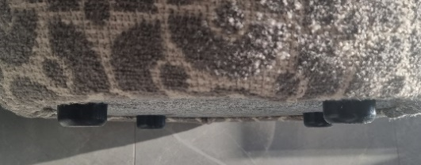
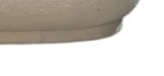

2.4 Упаковка.

Упаковка изделия производится в пленку пузырьковую и плёнку полиэтиленовую, закрепляется на изделии полиэтиленовой плёнкой-стрейч. По желанию клиента возможна дополнительная упаковка в картон.
Каждый элемент маркируется номером заказа на производстве. К готовому изделию крепится паспорт с подробной рекомендацией по уходу и эксплуатации мебели и образец облицовочного материала.

2.5. Облицовочные решения.
Варианты исполнения:
- в облицовочном материале одного вида;

- в облицовочном материале двух и более видов (основная ткань + ткань компаньон/подбор): варианты сочетаний облицовочного материала принимаются к изготовлению на основании Бланка заказа;

- отстрочка выполняется по умолчанию стандартной нитью с допустимым уровнем отклонения от параллели соединительных швов в пределах значения 1-2мм, что обусловлено различными характеристиками плотности и растяжимости, а также показателем раздвигаемости нитей облицовочного материала в зависимости от коэффициента тангенциального сопротивления (зависит от волокнистого состава, структуры поверхности ткани и вида ее отделки);

- отстрочка выполняется в тон облицовочного материала на усмотрение фабрики и претензии по цвету нити не принимаются; при заказе контрастной отстрочки необходимо указывать цвет нити из ассортимента фабрики;

- на внешних скругленных углах спинки, мягких элементах подлокотников, на боковых
участках фронтальной поверхности посадочных подушек предусмотрены складки различной степени выраженности в зависимости от характеристик эластичности и драпируемости облицовочного материала, что обусловлено художественным решением изделия (п.5.2.7 ГОСТ 19917).

      - Бланк заказа: рекомендации по оформлению заказа.
При оформлении заказа необходимо заполнить все графы, которые важно учесть при производстве дивана (см. образец ниже).

      - Условия хранения и эксплуатации.
Нормальные условия хранения мебели: крытые помещения при температуре не ниже +2°С и относительной влажности воздуха от 45 до 70%.

Запрещается:
• прыгать на кресле/диване/пуфе и бросаться на него с разбегу;
• садиться на подлокотники и спинку;
• перемещать кресло/диван/пуф по грубым поверхностям (ковры и ковровые покрытия и т. п.): при перемещении кресло/диван необходимо поднимать, а не толкать, даже по гладкому полу.

Условия эксплуатация мягкой мебели:
• температура не ниже +2°С, относительная влажность воздуха 45–70%;
• нагрузка на мягкие детали не должна превышать установленных норм.

Не рекомендуется помещать на облицовочный материал горячие и имеющие острые кромки и углы предметы, а также следует избегать попадания на обивочный материал химически агрессивных жидкостей (растворителей, кислот, ацетона, бензина, спирта и др.).
• Во избежание ослабления соединений необходимо не реже 1 раза в шесть месяцев подтягивать винты, шурупы и гайки.
• Не рекомендуется вставать на изделие, прыгать, подвергать повышенным динамическим нагрузкам, сидеть на подлокотниках.
• Во избежание разрыва швов не тяните кресло/диван за подлокотники.

      - Предупреждения.

  - На основании ГОСТа 19917-2014 габаритные размеры мягкой мебели, которые определяются размерами мягкого элемента, ввиду аморфности материала могут иметь допустимые предельные отклонения +/-20 мм, а в модульном изделии - в пределах 10 мм на каждое соединение модулей.

  - Производитель оставляет за собой право на модификацию изделий, способствующую улучшению эксплуатационных свойств мебели без информирования покупателя об изменениях в конструкциях и технологии изготовления, а также изменениях в применяемых фурнитуре, метизах и наполнителях мягких элементов, которые улучшают потребительские свойства изделий.

  - В процессе естественной усадки наполнения (в местах максимальной нагрузки и интенсивной эксплуатации допустима усадка до 10%) и возможного растяжения облицовочного материала в процессе эксплуатации, на чехле могут образовываться небольшие складки, что не считается дефектом

  - Образование складок и волн на облицовочном материале вызвано естественным физическим процессом, связанным с тем, что мягкие элементы принимают форму тела, и в зависимости от величины нагрузки и температуры тела облицовочный материал растягивается в большей или меньшей степени. Образование волн может иметь различную степень выраженности для разных облицовочных материалов. Чехлы с большими деталями могут усиливать эффект образования складок. Такие складки не являются основанием для претензий. На поверхностях подушек сидения и спинки допустимы волны, исчезающие при разглаживании рукой, если самая большая волна при ширине подушки 600-700 мм имеет суммарную высоту максимум 20 мм.

  - Для новой мягкой мебели, как и для других новых вещей (новой обуви, салона в новом автомобиле), характерен специфический запах. Со временем запах выветрится. Для того, чтобы это свойство нового товара исчезло как можно скорее, рекомендуется ежедневное проветривание помещения в течение первых трех месяцев эксплуатации (5-7 минут). Перед каждым проветриванием необходимо открыть короба для хранения (если они есть) для обеспечения свободного притока воздуха.

  - В течение первых трех месяцев эксплуатации наполнитель из пенополиуретана становится более мягким вследствие естественного процесса разрыва пор при первых нагрузках, после чего стабилизируется.
Разрыв пор приводит к небольшому смягчению материала, поэтому степень мягкости наполненных пенополиуретаном соседних модулей нового дивана может отличаться в зависимости от интенсивности использования. Эти различия исчезнут в течение первых трех месяцев корректной эксплуатации.

  - Одна и та же модель кресла/дивана/пуфа в различном облицовочном материале может отличаться по внешнему виду и эргономическим свойствам ввиду различной плотности, толщины и иных характеристик облицовочного материала. Чем плотнее и жестче ткань, тем более упругой будет посадка, равно как и наоборот.

  - Количество драпировок и фалд зависит от выбранного облицовочного материала и может отличаться от выставочного образца как в большую, так и в меньшую сторону.

  - При выборе облицовочного материала необходимо учитывать особенности кроя, которые могут повлиять на направление рисунка и ворса ткани. Направление ворса на моделях обусловлено технологическими особенностями производства: при исполнении в ворсовой ткани возможен эффект разнотона на частях кресла/дивана, расположенных в разных плоскостях, что обусловлено одинаковым направлением ворса и разным углом преломления света. Это является особенностью ткани и не расценивается, как дефект.

  - В процессе эксплуатации мебели, обитой ворсовой тканью, в местах более частого сидения могут образовываться области с примятым ворсом и изменившимся цветом ткани, а также могут появиться катышки (пилли).
Пиллингуемость не нормируется для мебельных тканей по российским стандартам, для ворсовых материалов пиллингуемость и ворсистость не определяют. Пилли можно удалить при помощи бытового миниклинера. Эти особенности ворсовой ткани не являются браком.

  - Мебель имеет базовую регулировку в собранном виде согласно схеме заказа, однако, вследствие возможных особенностей пола, наличия ковровых или иных покрытий требуется дополнительная регулировка по месту сборки.
Продукция сертифицирована и имеет все необходимые документы. Изделие полностью соответствует требованиям Технического Регламента Таможенного Союза ТР ТС 025/2012 «О безопасности мебельной продукции» ГОСТ 19917-2014 и Конструкторско-Технологической документации.

